Tillsynsbegäran – information om höga naturvärden i samrådsanmälan S 536-2026 i Hässleholms kommun
Denna tillsynsbegäran behandlar höga naturvärden i samrådsanmälan S 536-2026 i Hässleholms kommun som inkom 2026-02-26 och omfattar 5,8 ha.
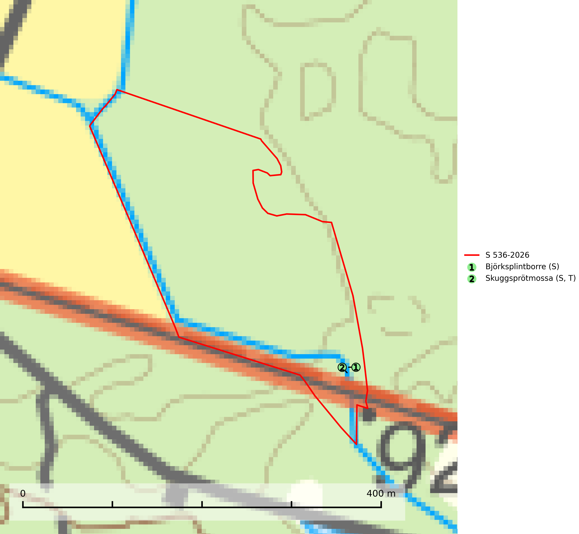
Figur 1. Fyndplatser för naturvårdsarter i samrådsanmälan. Markörer utan svart kant är placerade på fyndplatsen. Markörer med svart kant är placerade vid sidan av fyndplatsen och har ett svart streck som visar fyndplatsens exakta position. Kartans mittpunktskoordinat är N 6222742, E 405535 i SWEREF 99 TM.
I samrådsanmälan finns fynd av 2 naturvårdsarter, varav 1 är typisk (T) och 2 är signalarter (S): björksplintborre (S) och skuggsprötmossa (S, T). Se Figur 1.

Tillsynsbegäran
Vi begär härmed att Skogsstyrelsen fattar beslut enligt miljöbalken som säkerställer att skogens höga naturvärden bevaras samt att EU-lagstiftning efterlevs och att artskyddsbrott förhindras.
Vi önskar även ta del av de ställningstaganden och beslut som myndigheten meddelar till följd av aktuell samrådsanmälan och föreningens inlaga (se 34 § förvaltningslagen).

Naturvårdsarter och fridlysta arter
Nedan följer beskrivningar av de naturvårdsarter och fridlysta arter som har sina livsmiljöer och växtplatser i den samrådsanmälda skogen. De påträffade naturvårdsarterna är ett tydligt kvitto på att det rör sig om en skog med höga naturvärden.
Björksplintborre är en skalbagge vars larvutveckling sker i bark på nyligen döda björkar, både stående träd och vindfällen. En prydlig rad med runda ventilationshål i barken ovanför modergången är synnerligen karaktäristiskt. Arten är knuten till lövrika blandskogar med en hög andel gamla träd, och starkt gynnad av naturliga störningar som torka, översvämningar, brand och stormfällningar. Talrika gnagspår kan tyda på biotoper med höga naturvärden, exempelvis för ovanliga hackspettar och andra, mer sällsynta vedinsekter. Larverna är omtyckt hackspettsföda (SLU Artdatabanken, 2025).
Skuggsprötmossa växer på rik och vanligen fuktig skogsmark, samt på trädbaser och block, i både lövskog och barrskog. Skuggsprötmossa är typisk art för 9180 Ädellövskog i branter (SLU Artdatabanken, 2025).

